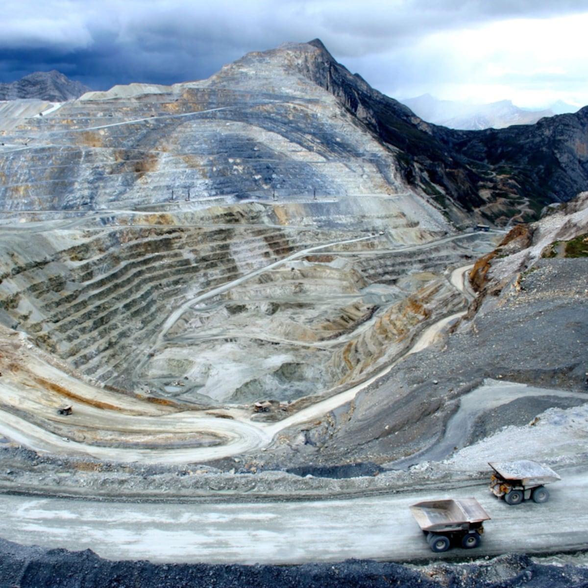



REPORTE SEMANAL VP
ANTAMINA

09 – 15 DE MARZO
2026

REPORTE SITUACIONAL DE LA SEMANA

- CONTEXTO ACTUAL

- Yanacancha registra cuestionamientos a Antamina por retraso del proyecto de agua potable y reclamos laborales; el Concentraducto enfrenta interrupciones viales tras colapso del puente Collota; Huarmey gestiona defensas ribereñas y monitoreo sanitario; en Lima se reporta acatamiento parcial al paro de transportistas y convocatoria de movilización de minería artesanal.

- OPERACIÓN YANACANCHA

- Julio Rímac cuestiona a Antamina por el retraso del proyecto de agua potable en San Marcos y exige el cumplimiento de compromisos sociales.
- Trabajadores reportan largas filas para recibir el desayuno brindado por Sodexo dentro del campamento de operaciones de Antamina.
- Julio Rímac difundió mensaje contra Antamina exigiendo priorizar la mano de obra local en San Marcos y el cumplimiento de compromisos laborales.

- CONCENTRADUCTO

- El Gobierno Regional inspeccionó los trabajos de limpieza y liberación en la vía Cátac–Conococha–Cajacay ejecutados por Antamina y Provías Nacional.
- El 11 de marzo colapsó el puente Collota en la ruta Cátac–Conococha, dejando un fallecido y tres heridos, lo que interrumpió el tránsito entre Huaraz - Lima.
- Trabajadores paralizan la construcción del colegio Señor de los Milagros en Mayorarca, Pampas Chico, denunciando incumplimiento de pagos en obra vinculada a Antamina.

- PPL – HUARMEY

- La Autoridad Nacional de Infraestructura resolvió el contrato con OHLA por antecedentes de corrupción y anunció que continuará las obras de defensas ribereñas.
- La Red de Salud Pacífico Sur coordinó con Antamina y DIRESA para fortalecer el puesto de salud de Puerto Huarmey ante la presencia de metales pesados.
- El alcalde de Huarmey convocó una reunión de urgencia con ANIN para el 16 de marzo a fin de definir la continuidad de las defensas ribereñas.

- RESIDENCIAL EL PINAR

- La Municipalidad de Independencia y la JASS Monterrey rehabilitaron el servicio de agua potable para más de 510 familias afectadas por derrumbes.

- OFICINA HUARAZ

- El 10 de marzo, trabajadores y proveedores del Consorcio Educa protestaron en Huaraz exigiendo pagos pendientes tras la rescisión contractual de la obra educativa.
- El 11 de marzo de 2026, Gabriel Macedo convocó a una movilización en Huaraz denominada “Defensa del Agua y Tierras Comunales” contra actividades extractivas.

- OFICINA LIMA
- El 12 de marzo, transportistas de carga pesada acataron parcialmente el paro nacional, manteniéndose entre el 40 % y el 70 % de unidades operando.
- Gremios de minería artesanal convocaron una movilización nacional indefinida desde el 30 de marzo exigiendo cambios en las normas del proceso de formalización minera.
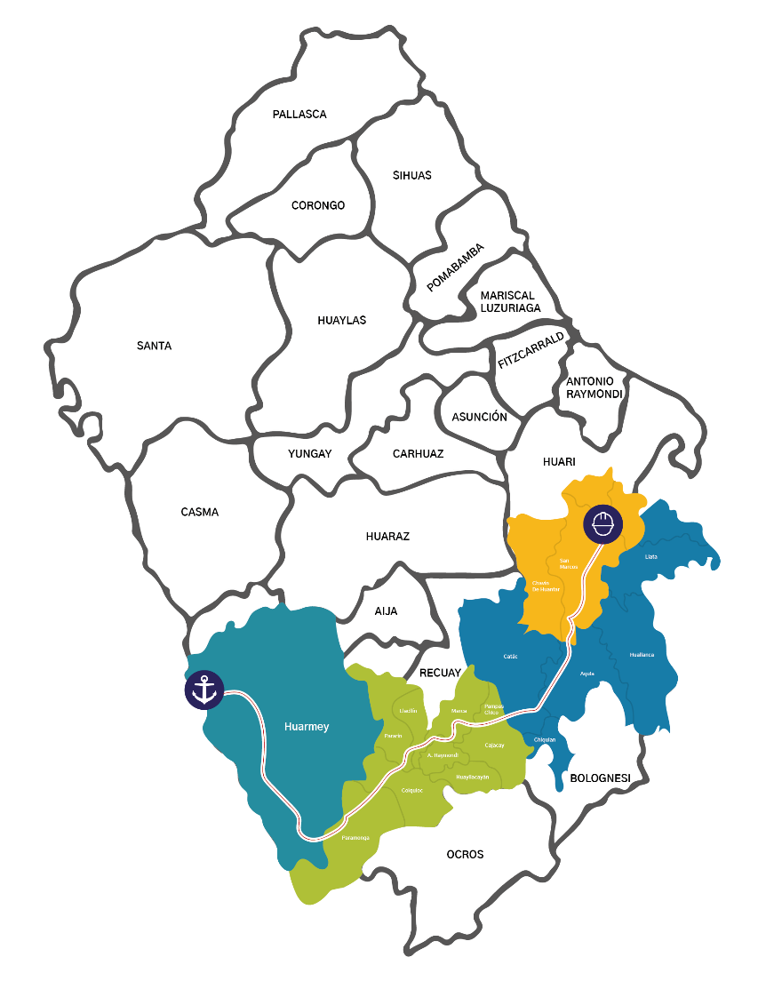
POSIBLES ESCENARIOS
- Cuestionamientos de Julio Rímac a Antamina podrían escalar en demandas sociales.

- Quejas por largas filas en desayuno de Sodexo podrían generar malestar laboral.

- Conflicto laboral en obra educativa en Pampas Chico podría extenderse y afectar avances del proyecto.

- Retrasos en defensas ribereñas de Huarmey podrían generar protestas de pobladores.

- Movilización nacional de transportistas podría generar bloqueos viales y afectaciones logísticas.

Los cuestionamientos del dirigente comunal Julio Rímac por el retraso del proyecto de agua potable en San Marcos, junto con su exigencia de priorizar mano de obra local y cumplir compromisos laborales, evidencian presión social hacia Antamina. Asimismo, comentarios de trabajadores sobre largas filas para recibir el desayuno en el campamento de operaciones podrían incrementar la exposición mediática y la sensibilidad reputacional en torno a la operación Yanacancha.
INFORMACIÓN A CONSIDERAR

